Отчет группы «Капелька» за май
В начале месяца вся страна отмечала великий праздник «День Победы» и первая неделя мая была посвящена этому празднику.
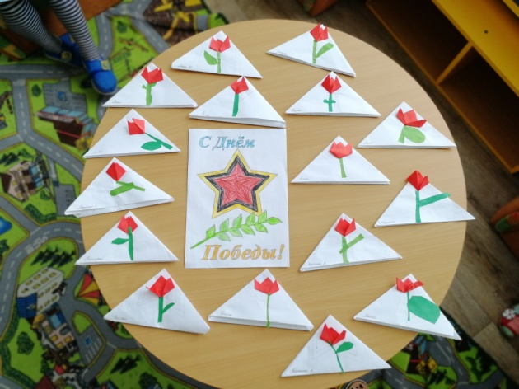
Конструировали из бумаги «Фронтовое письмо», раскрасили раскраску и украсили письмо аппликацией.
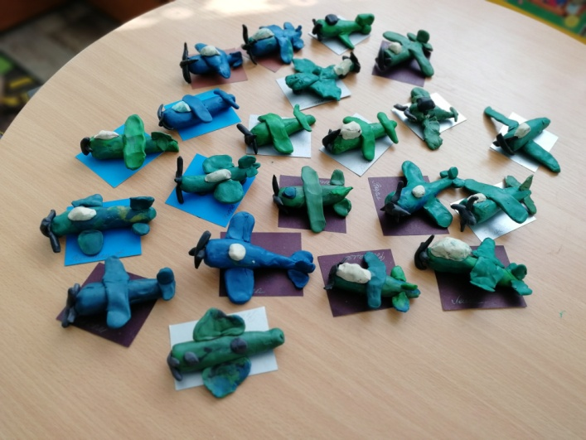
Дети лепили самолеты

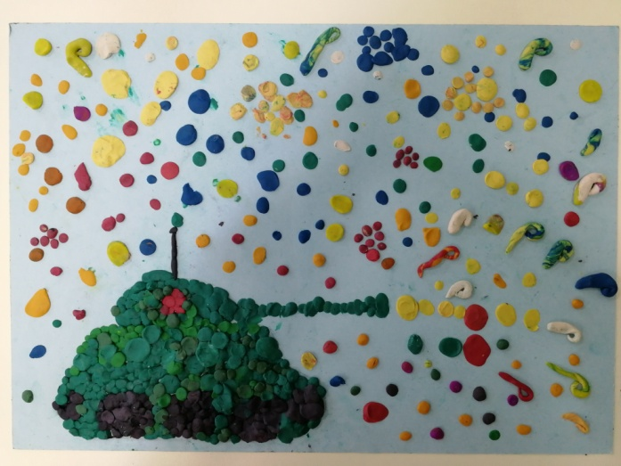
Сделали коллективную
работу «Праздничный салют»

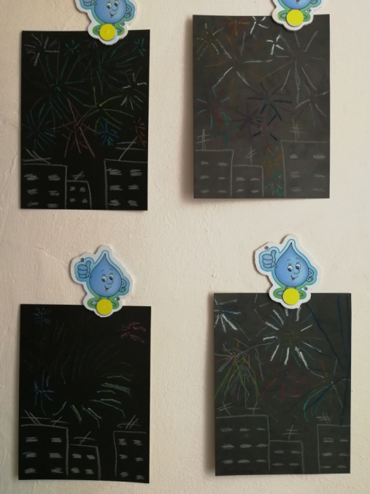

Рисовали восковыми мелками «Салют»

По теме недели «Во поле березка стояла» беседовали о дереве березе, рассматривали ее на прогулке. Беседовали о том, какие вещи делают люди из бересты, как получают березовый сок.
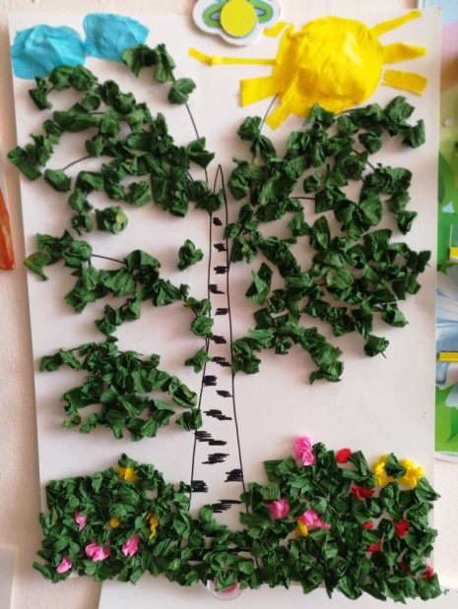
Сделали коллективную работу «Березка»

Так же на этой неделе рисовали «Радугу»
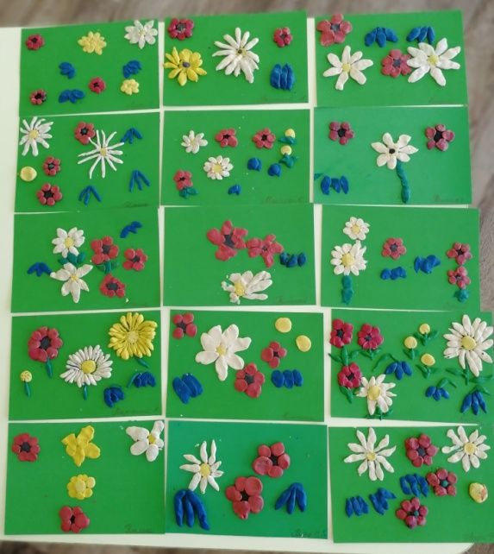
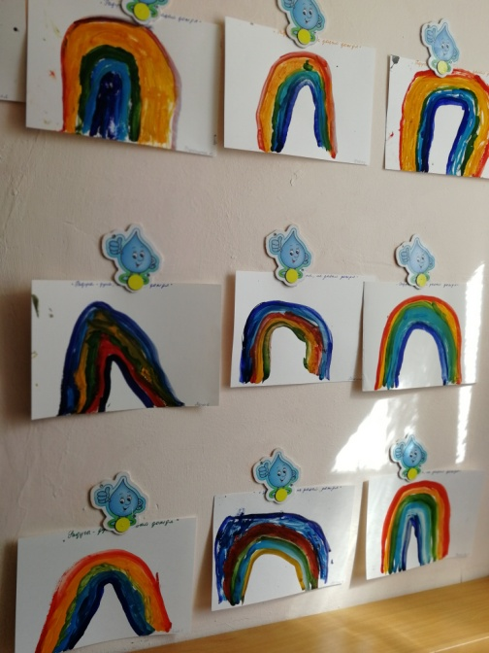

И лепили «Цветы на лугу»

По теме недели «Праздничная почта» беседовали с детьми о профессии «почтальон», для чего нужна почта, рассматривали конверты, марки.
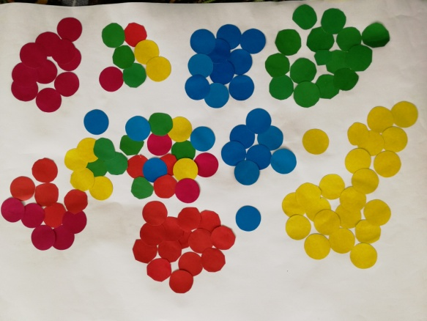
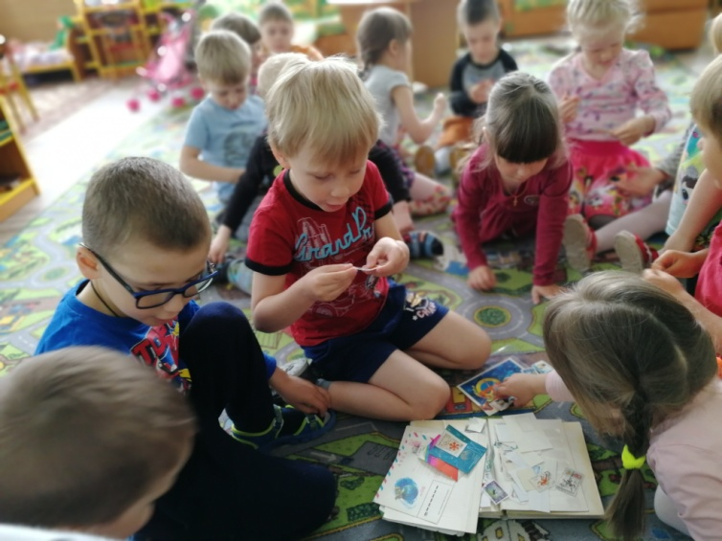
На этой неделе рисовали «Салют» ватными палочками.
Сначала поиграли в игру «салют» с разноцветными
кружочками, которые ребята вырезали, затем приклеили.
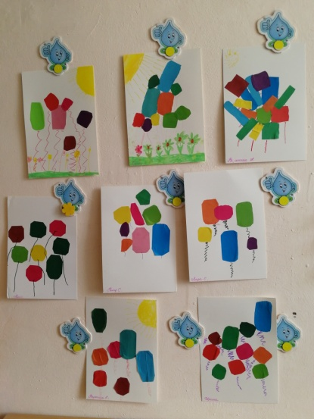
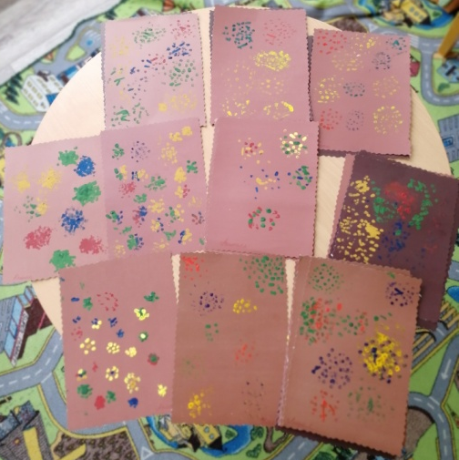
Сделали аппликацию «Разноцветные шары»

В этом месяце с ребятами посадили на огороде семена укропа, петрушки, редиски, огурцов, капусты, а так же высадили рассаду гороха и кабачков, которые мы сажали в группе. Так же посадили цветы в клумбы.
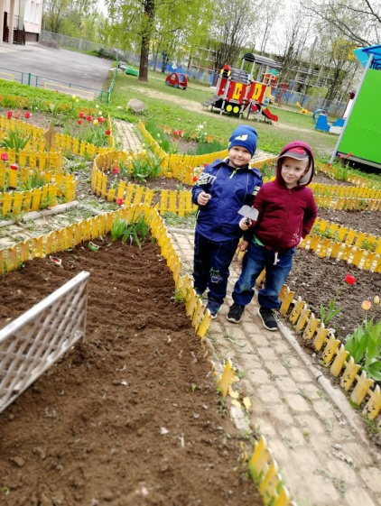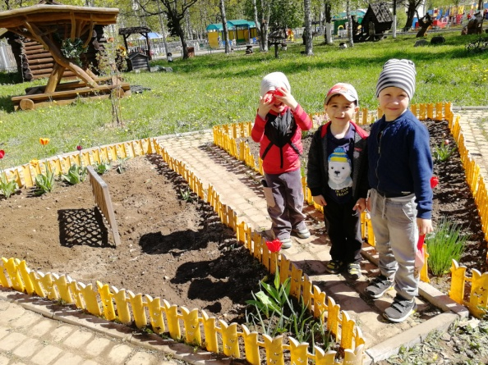
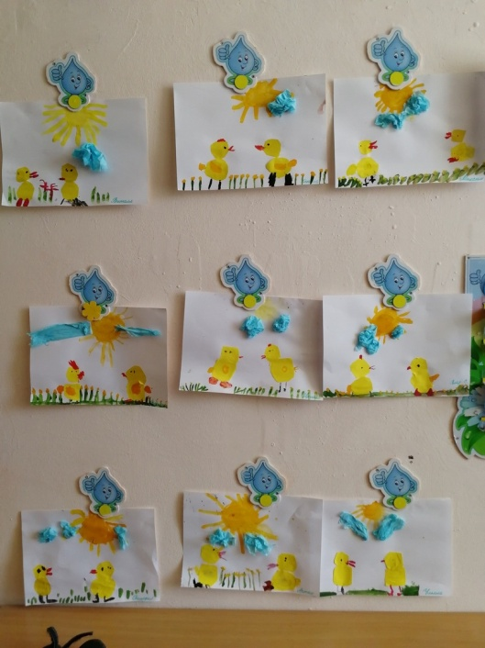
На последней неделе месяца беседовали с детьми о лете, летних путешествиях. На чем можно путешествовать, разговаривали о ж/д транспорте. Дети рассказывали о том, куда они поедут отдыхать или куда бы хотели отправиться на отдых.
По прочитанной сказке «У солнышка в гостях»
сделали аппликацию с элементами рисования.
Лепили «Насекомых» на полянке.

